FY102成功大學金屬科技研究中心
計畫構想書申請表
計畫名稱
(中英對照)
計畫主持人 |  | 聯絡電話 |  | E-mail
計畫主持人 |  | 傳真電話
金屬中心協同主持人 |  | 聯絡電話 |  | E-mail
金屬中心協同主持人 |  | 傳真電話
計畫形式  (單一整合型) | 研究團隊成員名單：
計畫期間 |  |  |  |  | 執行單位
計畫人力
子項計畫項目與主持人

全部內容6頁為限。
一、計畫摘要(簡述)：

二、計畫目標與工作內容：（工作內容請說明專利佈局、階段性亮點規劃、共同申請其他研發經費規劃與營運規劃書等內容）
計畫名稱 | 產出物 | 技術指標
.(範例)溫控元件量測平台 | •溫控元件之封裝與特性檢測平台。 | - •(範例)開發與建置溫控元件之封裝與特性檢測平台，包括：溫度感測元件測試平台(範圍：0-500 C, 精確度：±20%)；  - 關鍵模組校正 (校正範圍：±1G，精確度：±5%)；  - 完成計畫構想虛擬動化多媒體簡介；  - 完成市場產業規模及專利佈局規劃

(範例)
  - 計畫重點說明 (整合之必要性)
  - 成大團隊與金屬中心團隊合作分工說明 (包括過去之合作經驗與績效)
  - 研究計畫架構圖(範例)
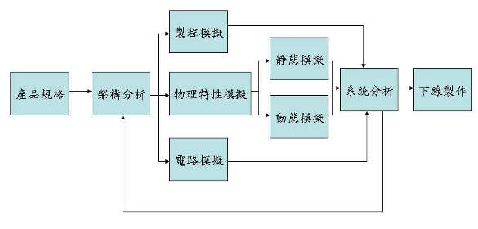

三、預定進度與查核點
(一)、預定進度 (102年度)
月  份  進  度  計  畫  名稱  稱 | 預定投入人月 | 1 | 2 | 3 | 4 | 5 | 6 | 7 | 8 | 9 | 10 | 11 | 12
總計畫
子項計畫
(二)、預定查核點說明
查核點編號 | 預定完成期間 | 查核點概述
(範例)A-1-1 | 101.09.30 | •完成溫控元件與測試鍵設計，面積3×3mm²  •完成溫控元件讀取電路與測試鍵設計  •完成溫控元件之模型化技術設計規劃
(範例)A-1-2 | 101.12.31 | •完成計畫構想虛擬動化多媒體簡介  •完成市場產業規模及專利佈局規劃

四、技術創新點與構想可行性評估說明：

五、預期成果(自評)：
(一)、預定量化成果 (依成功大學頂尖大學辦公室指示調整)
研究成果關鍵績效(Key Performance Index, KPI)預估表如下表所示。

類別 | 類型 | 指標名稱 | 100年 | 101年 | 102年 | 整體三年
經費預估(千元) |  | 總計劃-A
經費預估(千元) |  | 子項計畫-B
經費預估(千元) |  | 子項計畫-C
績效  指標 | 一般  指標 | SCI 論文數 | 0
績效  指標 | 一般  指標 | SSCI 論文數 | 0 | 0
績效  指標 | 一般  指標 | 學術性專書著作 | 0 | 0
績效  指標 | 一般  指標 | 近10年「論文受高度引用率（HiCi）」之篇數 | 0 | 0 | 0
績效  指標 | 一般  指標 | 國際重要期刊編輯人次 | 0 | 0
績效  指標 | 一般  指標 | 國際重要學會會士人次
績效  指標 | 自訂  指標 | 博士後研究員 |  |  | 0
績效  指標 | 自訂  指標 | 醫學、能源、材料等相關研究領域Top20%SCI論文篇數
 |  | 專利申請/獲得(國內/國外)
 |  | 輔導廠商家數
 |  | 技術報告、市場產業規模報告、及專利佈局規劃報告
 |  | 創造產業產值經濟效益(仟元)
 |  | 技術轉移金額(仟元)
 |  | 學研合作經費（含委訓計畫）(仟元)
 |  | 企業部門資助產學合作經費（不含委訓計畫）(仟元)
 |  | 協助金屬中心舉辦成果發表會、技術研討會之場次
(二)、預定非量化成果
(三)、預期效益(應用產業規劃/未來國科會、經濟部、國衛院等大型研究計畫之申請規劃)

